**TUẦN 33. GÓC – SỐ ĐO GÓC – CÁC GÓC ĐẶC BIỆT**

**A. BÀI KIỂM TRA ĐẦU GIỜ**

1. Đo và ghi số đo mỗi góc vào chỗ ….

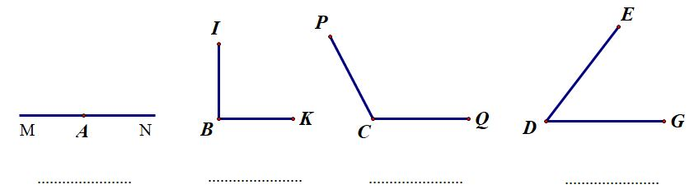

1. Kết quả sắp xếp các góc trên theo thứ tự từ nhỏ đến lớn là:

|  |  |
| --- | --- |
| **A.** | **B.** |
| **C.** | **D.** |

1. Điền số  thích hợp vào chỗ ….
2. Số đo góc vuông bằng …….
3. ……. < số đo góc nhọn < ……..
4. ……. < số đo góc tù < ……..
5. Số đo góc bẹt bằng …….

**B. CÁC DẠNG BÀI.**

**Dạng 1: Xác định góc, các yếu tố của góc**

**Bài 1**: Quan sát hình vẽ và hoàn thành bảng sau :

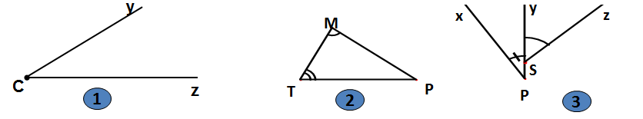

|  |  |  |  |  |
| --- | --- | --- | --- | --- |
| Hình | Tên góc | Kí hiệu góc | Đỉnh | Hai cạnh |
|  |  |  |  |  |
|  |  |  |  |  |
|  |  |  |  |  |
|  |  |  |  |  |

**Bài 2.** Cho 3 điểm , ,  không thẳng hàng. Vẽ các đoạn thẳng đi qua các cặp điểm. Trên đoạn thẳng  lấy hai điểm  và  sao cho  nằm giữa  và . Vẽ đoạn thẳng ,.

a. Có tất cả bao nhiêu góc được tạo thành?

b. Đọc tên các góc, viết kí hiệu và xác định đỉnh và các cạnh của các góc đó (Chú ý : mỗi góc chỉ đọc 1 lần).

**Dạng 2: Số đo góc, so sánh góc.**

**Bài 1:** Cho hình bên:



a, Đo các góc  và 

b, So sánh góc  và góc 

**Bài 2:** Cho tam giác đều  và góc bằng 

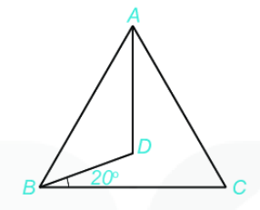

a. Kể tên các góc trong hình vẽ trên. Những góc nào có số đo bằng ?

b. Điểm  có nằm trong góc  không? Điểm  có nằm trong góc  không?

c. Em hãy dự đoán số đo góc  và sử dụng thước đo góc để kiểm tra lại dự đoán của mình.

**Bài 3:** Cho hình vuông  và số đo các góc ghi tương ứng như hình vẽ:

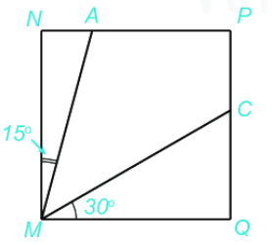

a. Kể tên các điểm nằm trong góc;

b. Cho biết số đo của các góc  bằng cách đo;

c. Sắp xếp các góc, ,  theo thứ tự số đo tăng dần.

**Dạng 3: Các góc đặc biệt**

**Bài 1.** Cho các góc có số đo là: .

a. So sánh các góc

b. Phân loại các góc trên.

**Bài 2.** Dùng eke để kiểm tra và cho biết góc nào là góc vuông, góc nhọn, góc tù, góc bẹt trong hình sau:



**Bài 3.** Cho hình dưới đây, biết rằng . Chứng tỏ rằng hai tia và  là hai tia đối nhau.

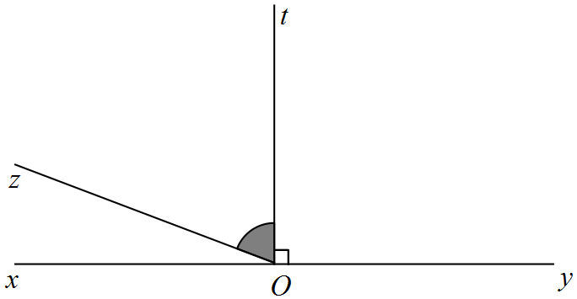

**Bài 4.** Cho đường thẳng  và tia . Tính số đo các góc  và  biết:

a) 

b) 

**C. BÀI TẬP TỰ LUYỆN**

**Phần I. Trắc nghiệm**

**Câu 1:** Góc nào là góc nhọn trong các góc có số đo sau:

|  |  |  |  |
| --- | --- | --- | --- |
| **A.** | **B.** | **C.** | **D.** |

**Câu 2:** Góc nào là góc vuông trong các góc có số đo sau:

|  |  |  |  |
| --- | --- | --- | --- |
| **A.** | **B.** | **C.** | **D.** |

**Câu 3:** Góc nào là góc tù trong các góc có số đo sau:

|  |  |  |  |
| --- | --- | --- | --- |
| **A.** | **B.** | **C.** | **D.** |

**Câu 4:** Cho và , khẳng định nào sau đây đúng:

|  |  |  |  |
| --- | --- | --- | --- |
| **A.** | **B.** | **C.** | **D.** |

**Câu 5:** Cho và , khẳng định nào sau đây đúng:

|  |  |  |  |
| --- | --- | --- | --- |
| **A.** | **B.** | **C.** | **D.** |

**Câu 6:** Lúc 3 giờ thì kim giờ và kim phút tạo thành góc có số đo là:

|  |  |  |  |
| --- | --- | --- | --- |
| **A.** | **B.** | **C.** | **D.** |

**Câu 7:** Cho góc xOy như hình bên. Góc xOy là góc:



|  |  |  |  |
| --- | --- | --- | --- |
| **A.**Góc vuông | **B.** Góc tù | **C.** Góc nhọn | **D.** Góc bẹt |

**Câu 8:** Trường hợp nào sau đây số đo các góc sắp xếp theo thứ tự tăng dần :

|  |  |
| --- | --- |
| **A.** | **B.** |
| **C.** | **D.** |

**Câu 9:** Cho và , cách viết nào sau đây đúng:

|  |  |  |  |
| --- | --- | --- | --- |
| **A.** | **B.** | **C.** | **D.** |

**Câu 10:** Cho , mà . Khi đó góc xOy là góc :

|  |  |  |  |
| --- | --- | --- | --- |
| **A.** Góc nhọn | **B.** Góc vuông | **C.** Góc tù | **D.** Góc bẹt |

**Phần 2. Tự luận**:

**Bài 1:** Điền vào chỗ trống trong các phát biểu sau:

a) Góc có đỉnh là ...... có hai cạnh là .........

b) Hình gồm hai tia chung gốc ,  là ........

Điểm  là ...............Hai tia ,  là ..........................

c) Góc bẹt là ..............

d) Khi hai tia  và  không đối nhau, điểm  nằm trong góc  nếu tia ....... nằm giữa hai tia ..........

**Bài 2:** Đọc tên và kí hiệu các góc trong hình vẽ dưới đây. Trên hình vẽ có bao nhiêu góc?

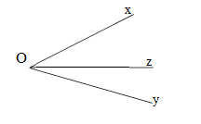

**Bài 3:** Gọi tên và kí hiệu các góc có ở trong hình vẽ sau:



**Bài 4:** Cho góc bẹt , ba tia , ,  cùng thuộc một nửa mặt phẳng có bờ là đường thẳng . Trên hình vẽ có bao nhiêu góc đỉnh ? Đó là những góc nào?



|  |  |
| --- | --- |
| **Bài 5:** Gọi  là giao điểm của 3 đường thẳng , , . (hình 1).  a, Có bao nhiêu góc bẹt đỉnh , kể tên các góc đó?  b, Kể tên tất cả các góc khác góc bẹt có chung đỉnh ? | ***Hình 1*** |

**Bài 6:** Ta gọi kim giờ và kim phút của đồng hồ là hai tia chung gốc. Tại mỗi thời điểm hai kim tạo với nhau thành một góc. Tìm số đo góc lúc: 2 giờ, 5giờ, 6 giờ, 10 giờ.

**Bài 7*:** Cho  điểm phân biệt trên đường thẳng d (, ) và điểm  không nằm trên d. Vẽ các tia gốc  đi qua mỗi điểm đã cho. Có tất cả bao nhiêu góc đỉnh  mà các cạnh là các tia đã vẽ ở trên?

**Bài 8*:** Vẽ một số tia chung gốc. Biết rằng có tất cả  góc. Hỏi có bao nhiêu tia?